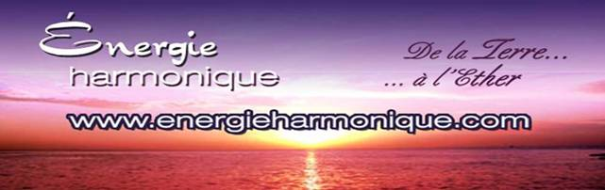

https://www.facebook.com/energieharmonique/

Chaleureux bonjours à chacun et chacune de vous personnellement !

Voici ma QUINZÈME infolettre 2023 –

✓ Ma chronique : Se dégager encore et encore ,,,en novembre 2023

✓ Capsule méditative : Un jour le vent est venu cogner à ma porte

✓ Infos sur le ciel (en astrologie) 11 :11 et les énergies de novembre

✓ Une pensée : Simple rappel….

*************************

Si vous ne désirez plus recevoir cette infolettre simplement m’en informer : samana@cgocable.ca

Excellente lecture ! Diane Lemieux – Éveilleuse de Conscience

*********************

Cédule AUTOMNE 2023

*********************

En ces temps d’adaptation au quotidien, nos systèmes énergétiques sont bousculés, le retour à leur harmonie quotidienne est demandant,,,, aussi nous te proposons pour t’aider :

♥Soin énergétique avec sons des bols tibétains et vaisseaux de cristal de quartz ainsi que le message de tes guides
♥Canalisation/channeling pour obtenir réponses à tes questions
♥Harmonisation de ta maison avec l’énergie du cristal de quartz
♥Cours en privé : Reiki 4 niveaux – Méditation de Pleine Conscience – Énergie des 7 chakras - cours sur l’interprétation de tes rêves.

**********************

SOIN ÉNERGÉTIQUE / REIKI
http://www.energieharmonique.com/son_accueil.htm

La vibration des instruments offerts de façon personnalisée te convient à toi uniquement. Ils sont déposés sur toi, dans ton dos, sur tes jambes là où ton être en a le plus besoin. 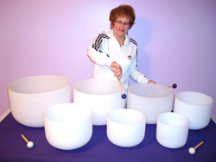

*Bien-être immense qui nous redonne de l’énergie et de la joie*

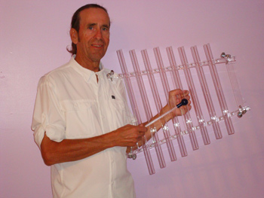

*********************
FORMATIONS – 4 NIVEAUX – REIKI
http://www.energieharmonique.com/reiki_accueil.htm

Le REIKI permet de s’ouvrir à plus de conscience de soi pour ainsi découvrir la cause de ses maux en écoutant les messages du corps.
De ce fait, de trouver un sens à cette cause et d’atteindre la transformation intérieure…

*** Cours offerts EN PRIVÉ, uniquement pour conserver la vibration de la personne qui reçoit. Selon nos agendas respectifs on se cédule !!!! BIENVENUE !

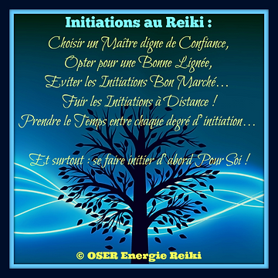

*****************

COURS SUR LES RÊVES
http://www.energieharmonique.com/cours_reves.htm

« Un rêve que l’on n’interprète pas est comme une lettre que l’on ne lit pas».

*** Cours offerts EN PRIVÉ, . Selon nos agendas respectifs on se cédule !!!! BIENVENUE !

*****************
COURS D’INITATION à la méditation de Pleine Conscience
http://www.energieharmonique.com/meditation_accueil.htm

Méditer n’est pas fuir le monde;
ce n’est pas s’isoler et se refermer sur soi,
mais au contraire comprendre le monde et SE COMPRENDRE EN PREMIER

La méditation de Pleine Conscience est :
un état d’être, d’écoute, d’expérience directe avec LE Moment Présent
facilitée par un état de détente, d’observation sans jugement

*** Cours offerts EN PRIVÉ, . Selon nos agendas respectifs on se cédule !!!! BIENVENUE !

******************

COURS d’initiation sur l’ÉNERGIE 7 CHAKRAS
http://www.energieharmonique.com/chakra_accueil.htm

Par la connaissance de chacun de nos chakras, leur fonctionnement spécifique et aussi par les diverses prises en conscience que nous faisons tout au long de nos quotidiens nous pouvons alors changer nos formes-pensées, nos réactions, nos formes de relation à l'autre et vibrer de plus en plus la paix et l'harmonie en nous et autour de nous etc. etc.
*** Cours offerts EN PRIVÉ, . Selon nos agendas respectifs on se cédule !!!! BIENVENUE !

***************
COURS de Bio-Dynamie
http://www.energieharmonique.com/cours_bio-dynamie.htm
La bio-dynamie c’est semer en sa vie ses projets, ses intentions pour « lemieux » et le bien de tous.
Comment prendre des décisions selon la position de la lune
Réussir à se connaître en lien avec les énergies de la lune et du soleil à chaque mois de l’année
- Se permettre d’être BIEN au quotidien car on est en lien avec les phases de la lune et du soleil.

Chronique :

SE dégager encore et encore……….en novembre 2023

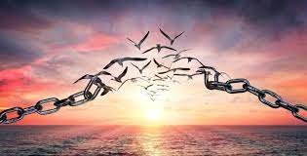

Nous sommes entrés dans cette époque pour laquelle nous nous sommes préparés depuis longtemps – l’époque que nos anciennes civilisations et nos ancêtres ont prophétisée, sur des milliers d’années.
Il est temps, nous sommes là, et plus rien ne sera plus comme avant.
Le moment est venu pour chacun de nous de dire « OUI » pour être soi-même.
Il est temps de lever les voiles de l’illusion que nous avons collectivement convenu de vivre ensemble.
Pendant de nombreuses années, le monde nous a enseigné et renforcé l’idée que nous devons regarder à l’extérieur de nous-mêmes pour nous épanouir et d’aimer l’autre BEAUCOUP PLUS que nous, à la limite ,,,de s’effacer pour l’autre….
Avec cela, on nous a fait croire que nous étions petits et insignifiants.

Nous avons maintenant atteint un point charnière de notre histoire où il est temps de redevenir nous-mêmes, de récupérer notre pouvoir et de nous réveiller à notre Soi Divin et Souverain pour mieux AIMER L’AUTRE
Il n’y a pas un seul autre être dans tous les Univers qui soit exactement comme nous. Nous sommes UN dans l’infini ! Nous sommes unique et spécial, car nous sommes l’incarnation de la Divinité elle-même.
Nous sommes vénérés dans tout l’Univers, à travers le temps, l’espace et toutes les dimensions.
Hum,,, il se peut que l’on remarque que notre mental résiste à ces mots et à cette énergie, remercions-le de nous protéger et faisons-lui savoir qu’il ne sera pas laissé pour compte lorsque nous embrasserons pleinement notre Soi Divin et Souverain.
À mesure que nous commençons à intégrer cette profonde connaissance intérieure de qui nous sommes dans notre vie quotidienne, nous remarquerons qu’il devient plus facile de reconnaître la Divinité chez les autres et dans tout ce qui nous entoure.
L’illusion se dissout
Depuis des lustres, la société collective fonctionne principalement selon des principes patriarcaux axés sur la survie. Celles-ci nous sont parvenues à travers des institutions qui ont favorisé la peur et la séparation, sous forme de religion, de guerre, d’éducation, de gouvernement, de divertissement et de médecine.
Pendant cette période, les principes les plus nourrissants, intuitifs et créatifs du Divin Féminin, tels que la valorisation de l’individu, l’honneur de la Terre et la recherche d’une guérison naturelle et d’une croissance personnelle, ont été mis de côté parce qu’ils étaient trop passifs, basés sur le cœur et non productifs. .

L’humanité a vécu avec ce déséquilibre pendant des milliers d’années. Pourtant, tout cela faisait partie d’un contrat d’âme que nous avons tous conclu pour utiliser ce déséquilibre pour tirer des leçons, guérir, évoluer et revenir à la vérité sur qui nous sommes vraiment.
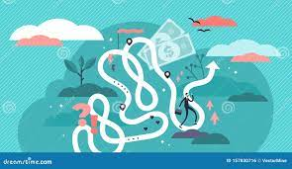
Il est important de remercier et d’honorer toutes les institutions patriarcales qui ont favorisé la peur et la séparation, aussi difficile que cela puisse être, car elles ont joué un rôle central dans notre processus d’éveil.
Ils se sont engagés à jouer le rôle de : « nous challenger » dans notre voyage afin que nous puissions voir le contraste entre ce que nous voulions créer davantage dans nos vies et ce que nous ne voulions plus créer davantage.
Le moment où nous sommes capables de remercier et d’honorer tous les défis de notre vie, aussi difficiles qu’ils semblent sur le moment, est le moment où nous nous libérons du pouvoir qu’ils ont exercé sur nous.
C’est ce qui se passe actuellement. Les gens se réveillent et se libèrent de l’illusion de la peur et de la séparation.
Nous reprenons notre pouvoir !
Ce mouvement est en train de dissoudre l’ancien système patriarcal basé sur la survie, alors que les valeurs plus matriarcales d’une vie basée sur le cœur et dirigée par l’âme passent au premier plan de notre conscience.
Nous pouvons clairement voir la dissolution de l’ancien système se produire partout dans le monde. Les systèmes et les idéologies qui opèrent au moyen de tactiques de peur, de contrôle, d’avidité et de secret, sans intégrité, ne pourront pas perdurer très longtemps.
Le chaos et l’apparente amplification de la peur auxquels nous avons assisté ces derniers temps sont en réalité une confirmation claire que l’humanité dans son ensemble en a assez et que nous sommes prêts à vivre quelque chose de très différent.
Si les choses vous semblent un peu plus effrayantes dans le monde, c’est parce que ceux qui tentent de provoquer la peur ressentent actuellement le désespoir.

J’pense bien que ,,,, c’est la partie « ego » de l’humanité qui crée cela – juste le mental qui essaie de se protéger et de garder les choses identiques.
Avec cette conscience, nous pouvons faire preuve de compassion, sans avoir à acheter ou à alimenter les tactiques de peur.
Le processus d’éveil a été déclenché par le Divin bien avant même que nous entrions dans ce paradigme. Ainsi, nous pouvons être rassurés de savoir qu’il n’y a pas de bien ou de mal en ce qui concerne la façon dont nous progressons dans notre éveil.
Notre intuition/ notre petite voix trouvera toujours un moyen de nous ramener à nous-mêmes, que nous choisissions d’emprunter la route panoramique la plus longue ou une route plus directe.

LA PROCHAINE PHASE D’ÉVEIL
Cette nouvelle phase de notre éveil, qui commence maintenant, début novembre, nous aide à dépasser le rôle de Victime.
Nous avons maintenant l’opportunité de retirer l’archétype de la Victime auquel nous et nos ancêtres nous sommes identifiés au cours de nombreuses vies.
Avant de retirer l’archétype de la victime, il est important de l’honorer car il nous sert à assurer notre sécurité et notre protection dans un monde qui fonctionnait uniquement sur la survie.
Il est également important que nous donnions à nos expériences d’identification à la conscience de victime leur pleine dignité et leur droit d’être vues, entendues et reconnues.
C’est en fait le premier pas pour nous libérer du rôle de victime.
Nous ne voulons jamais édulcorer, nous débarrasser, blâmer ou nier tout ce que nous avons vécu pendant ces périodes et que nous avons identifié comme étant une victime.
Le deuxième pas pour nous libérer de la conscience de victime consiste à accepter chaque personne, chaque expérience et chaque chose telle qu’elle s’est manifestée dans notre vie, sans essayer de la changer.
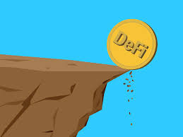
En acceptant ces choses, nous ne disons pas que nous les partageons, les approuvons ou sommes d’accord avec elles.

Nous nous donnons simplement la permission de ne pas leur permettre de nous définir.
Le troisième pas pour libérer la conscience de victime est d’abandonner le blâme, en d’autres termes, d’offrir le pardon.
Le blâme vient du besoin de rendre quelque chose ou quelqu’un d’autre faux ou mauvais, et d’une manière ou d’une autre, responsable de quelque chose de difficile que nous avons vécu.
À la base, nous sommes le créateur de toutes nos expériences.
Lorsque nous opérons consciemment à partir de notre Soi Créateur, nous transcendons la dualité. Nous sortons du jugement et passons au discernement.
Alors que nous entrons dans la beauté et la puissance de notre Soi Créateur, nous avançons en choisissant uniquement ce qui semble être en harmonie avec nous et en libérant ce qui ne l’est pas. Nous comprenons que ce n’est pas parce que quelque chose résonne ou non en nous que c’est bon ou mauvais, ou que c’est la décision de quelqu’un d’autre pour nous, ou vice versa.
Ressentons à quel point il est plus léger d’opérer depuis cet espace ?
Il n’y a que de la résonance ou pas de résonance. Cela signifie : « Je choisis plus de ceci, ou je choisis moins ou rien de tout cela. » Il n’y a plus besoin de la dualité des « bonnes » ou des « mauvaises » étiquettes.
C’est « ÇA » la liberté !
C’EST affirmer encore et encore …CECI EST ou PAS MA « VIBRATION ».
ON CHOISIT CONSCIEMMENT L’ENGAGEMENT QUE L’ON PREND, LE CHOIX QUE L’ON FAIT, LES GENS AVEC QUI ON VA VIVRE.
Le quatrième pas pour dépasser la conscience de victime est de récupérer notre pouvoir.
Récupérer notre pouvoir signifie que nous nous engageons à nous connecter avec qui nous sommes au fond. Nous y parvenons grâce à l’amour-propre, aux soins, à la gentillesse, à la nourriture, au développement spirituel et à l’expression créative.
Les personnes les plus puissantes de la planète ne sont pas celles qui contrôlent ou rabaissent les autres.
Les personnes les plus puissantes de la planète sont celles qui savent qui elles sont vraiment.
Ils savent qu’ils sont bien plus grands que la somme de toutes leurs expériences et histoires.
Ils savent comment s’exprimer pleinement, comment s’exprimer avec amour, sans avoir à prouver quoi que ce soit à personne.
Ils pardonnent rapidement et surmontent plus facilement les expériences difficiles.

Ils sont gentils et aimants envers le monde qui les entoure et se soucient du bien-être de tous les êtres vivants.
Ils font une différence sur la planète, sans se soucier de l’ampleur ou de l’ampleur de cet effet.
Ils voient au-delà de la race, du sexe, de la religion
Ils soutiennent et célèbrent la capacité des autres à s’épanouir.
Ils se considèrent comme faisant partie d’un tout plutôt que comme étant séparés de toutes les autres formes de vie.
Ils savent aimer et être ouverts et vulnérables.
Ils sont positifs et optimistes.
Ils défendent ce en quoi ils croient.
Et bien plus.
Couper les liens

Ce mois-ci, une plus grande sensibilisation aux relations sera au premier plan. Nous aurons l’occasion de remarquer plus clairement si nos relations personnelles sont saines ou malsaines.
Cette clarté rendra plus difficile le fait de « détourner le regard » ou d’« excuser » les comportements peu respectueux, gentils, honnêtes et aimants que nous avons vécus dans nos relations.
Si nous sommes encore confrontés à de nombreux défis ou si nous nous sentons épuisés dans nos relations (cela peut inclure nos relations avec nos amis, notre famille, nos collègues ou même nous-mêmes), ce mois-ci nous donnera l’occasion de guérir et de trouver une solution.
Cette résolution ne signifie pas nécessairement que ce sera facile ou confortable, mais cela arrivera très bientôt si ce n’est pas déjà fait.
Cette résolution fait partie de quelque chose que j’aime appeler le processus d’effacement des cordons- des liens – des attachements
Vous êtes-vous déjà demandé pourquoi certaines personnes dans nos vies ont tendance à nous déclencher plus que d’autres ?
Cela découle généralement d’un type d’accord inconscient qui crée un cordon d’énergie invisible entre nous et cette personne, dans le but d’apprendre une leçon spécifique qui nous permettra de nous développer davantage dans notre véritable Soi Divin.
Ces cordes/liens sont formées par une personne qui peut vraiment repousser nos limites et nous mettre extrêmement mal à l’aise.
Ces cordes peuvent provenir de cette vie ou d’une vie antérieure. Si nous portons encore certaines de ces cordes avec certaines personnes, les choses arriveront très vite à un point critique si ce n’est pas déjà fait, afin qu’une certaine sorte de résolution puisse avoir lieu.
Soyons donc conscients du fait que des changements majeurs dans nos relations se profilent à l’horizon.
S’il existe une relation apparemment déséquilibrée dans nos vies, il est temps d’être proactif et de faire quelque chose, même si cela implique d’avoir une conversation sérieuse. Je sais que beaucoup d’entre nous, qui sont un peu sensibles, ont tendance à hésiter à nous exprimer pleinement dans une relation, de peur que cela puisse offenser quelqu’un.
Cependant, nous ne pouvons tout simplement plus détourner le regard.
Ce qu’on nous demande, c’est de dire notre vérité d’une manière compatissante mais responsabilisante. C’est le grand thème de ce mois-ci, être proactifs pour nous exprimer librement et pleinement, sans plus nous cacher.
Un bon début pour y parvenir peut-être de nous poser des questions telles que :
*** « Quelle(s) leçon(s) cette expérience a-t-elle apportée dans ma vie ?
*** Et quelles mesures d’action puis-je prendre pour me libérer afin de ne pas RE-créer ceci? »
Tout comme nous débarrassons les cordons au niveau personnel, nous débarrassons également les cordons au niveau mondial. Attendez-vous à assister à de grands changements et mouvements dans les relations entre les pays.
De nouvelles connexions se formeront et les anciennes, basées sur la mentalité « nous contre eux », commenceront à se désintégrer. C’est vraiment une période exceptionnelle !
Le pardon
Pour accélérer encore plus notre processus de guérison du cordon, le pardon est un choix incroyable.
Le pardon n’a rien à voir avec le fait de pardonner ou d’excuser quoi que ce soit.

Le pardon consiste à se libérer d’un passé que nous aurions pu penser vouloir, mais qui a en fait cédé notre pouvoir à une personne, une chose ou une attente.
Le pardon consiste à ne plus permettre à quiconque de vivre sans loyer dans votre esprit.
Parce que nous sommes toujours dans notre humanité, le pardon est toujours important et sert à nous reconnecter avec qui nous sommes réellement, au plus profond de nous-mêmes.
Le pardon sert de pont qui nous fait passer …
du sommeil au réveil du voile de l’illusion.
Passer à autre chose
La guérison du cordon que nous allons traverser maintenant nous ouvre à une nouvelle ère de paix, d’amour, d’unité et d’abondance pour tous.
Nous pouvons considérer ce qui se passe actuellement comme une phase de raffinement.
Alors que nous entrons dans une nouvelle ère, il est tout à fait normal de traverser une période de deuil.
Si nous ressentons beaucoup de tristesse ou de chagrin, ou si on le ressent au niveau du collectif/mondial, sachons que cela fait partie du processus de guérison.
Cela ne veut pas dire que nous sommes moins spirituels ou moins éclairés si nous traversons une période de deuil.
En fait, en reconnaissant l’importance du deuil et en nous donnant la pleine permission d’en faire l’expérience, nous pratiquons une conscience supérieure à ses plus hauts niveaux.
Au cours des prochains mois, il est important que nous soyons aimants, gentils et compatissants envers nous-mêmes et envers les autres. De nombreuses transformations intérieures et extérieures sont en cours, alors soyons prêts à être doux avec tout le monde, y compris avec nous-mêmes.
Nous sommes tous une seule famille, et bientôt une réalité collective très différente commencera à se manifester, à mesure que de plus belles âmes commenceront à s’éveiller.

ON DIT QUE ,,,,un jour, ils feront la guerre et personne ne viendra.
Les fréquences de guerre, d’avidité et de manipulation ne pourront plus exister dans une réalité pleine d’êtres souverains éveillés vivant connectés à leur Divinité.
Ensemble, nous créons activement le PLUS grand changement des âges, et j’en suis totalement convaincue dans LEMIEUX qui soit !
CÉLÉBRONS !!!!!!!!!

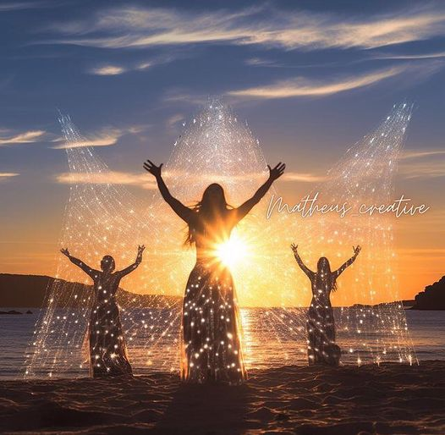

Capsule méditative !!!
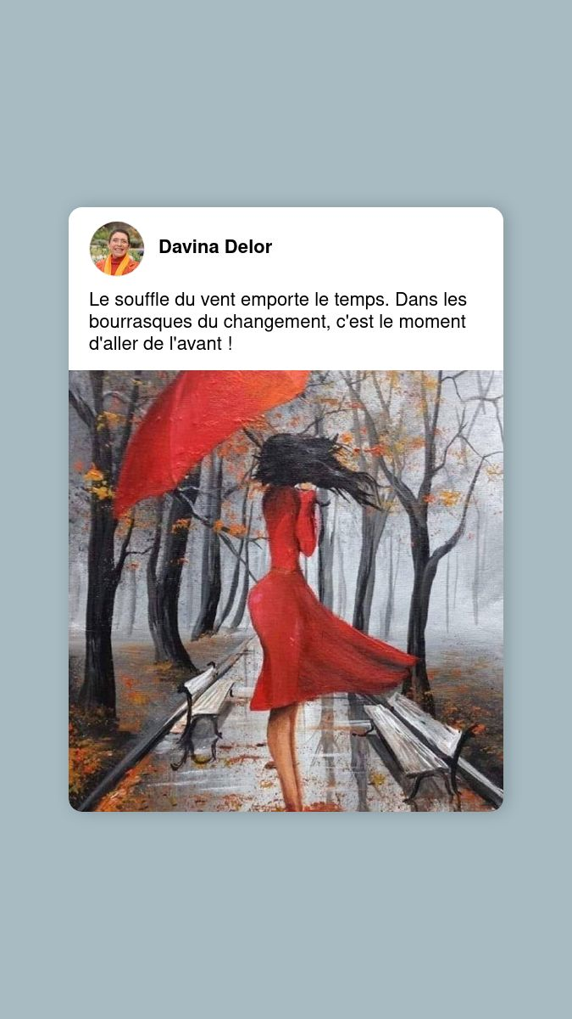

Un jour le vent est venu cogner à ma porte….

Il m’a offert des ailles et me dit suis moi…

Commençant à réfléchir, mon mental s’est empressé de me faire voir tout ce que je manquerais, tout ce que je perdrais, tout ce que je quitterais si je le suivais.

Il essayait même de se faire passer pour mon intuition. HUM HUM !!!!!!!!

Il est très persuasif et il m’a semé des doutes alors j’ai cru bon de l’écouter et ai refusé l’offre du vent.

Je préférais rester libre de mes choix et libre de ma direction plutôt que de le suivre…

Alors il cogna … et cogna à nouveau …

Finissant par me rendre compte que tout ce qui me définissait jadis, ne me correspondait plus tant à présent …

Me sentant vraiment tirer ou attirer dans une direction… ne sentant plus avoir le contrôle total de mes émotions ou ressenti je finis par sortir …

Pour finalement me rendre compte que j’étais déjà en vol avec lui …

il avait pris soin d’emmener ma maison, me laissant ainsi le temps d’accepter le changement lorsque je serai prêt …même si je résistais, nous étions dorénavant unis à présent …

Je finis par lui faire confiance … toutes mes peurs et fausses idées préconçues se dissipèrent au vent … l’agitation en moi ainsi passé, il pourra me poser à l’endroit qu’il m’a promis pour ainsi ÊTRE encore plus libre, magique et féerique que ce que j’avais jamais connu auparavant!

Finalement j’ai compris que mon âme l’avait contactée et il avait répondu LUI à l’appel…

AU FINAL………….Tant que l’on résiste, on ne fait que retarder les événements …

******************

 Le ciel astrologique de ce mois de novembre!
LA SPIRITUALITE DE NOVEMBRE 2023
Le mois de Novembre, est un mois de TRANSITION entre la saison des récoltes d’automne et celle de l’hiver.
Il nous enseigne que nous parvenons aux dernières étapes de la vie, la mort (l’hiver) qui annonce la renaissance du printemps, étape inéluctable du cycle des saisons et de la vie et de la mort.
C’est un temps de réflexion et de reconnaissance, que ce soit dans notre vie familiale, notre cercle d’amis, nos relations amoureuses ou notre succès et l’avenir.
Il ‘ est LE temps pour guérir émotionnellement et entrer en contact avec qui nous sommes en dessous de la surface…….
LES 2 SIGNES QUI ONT LEUR PLACE EN NOVEMBRE
Le mois de NOVEMBRE est divisé en deux signes astrologiques :
le Scorpion
le Sagittaire
____________________________________________________
Scorpion
Dès le 23 octobre jusqu’au 21 ou 22 novembre environ le soleil entre dans le signe du Scorpion, les énergies changent et nous invitent à nous transformer pour devenir plus déterminés et motivés à être nous-même.
Sagittaire
Et du 21 ou 22 novembre ( selon l’année en cours) les énergies du sagittaire viennent nous visiter pour jusqu’à 22 ou 23 décembre ( toujours selon l’année)
Les sagittaires sont Intellectuels, intéressés par les études supérieures ou la philosophie, ils sont des optimismes nés, ils réussissent à trouver la Lumière dans le noir. Ils aiment expérimenter afin de s’améliorer, de progresser. Il aime l’aventure qui ouvre leur esprit.
En numérologie que signifie « novembre » ?Novembre vient du latin « novem » , qui signifie « neuf », car c’était à l’époque, le neuvième mois jusqu’à ce que janvier et février soient ajoutés au calendrier.
En tant que tel, une grande partie de la signification symbolique de ce mois est associée à ce nombre ,le NEUF
Il représente la fin du cycle, le moment où l’on doit dresser le bilan et se préparer à démarrer un nouveau cycle. Il représente l’ACHÈVEMENT
Aujourd’hui, Novembre est devenu le 11^{Ième} mois, il s’est chargé des vibrations du 11, nombre maître en numérologie associé à l’intuition. Il est annonciateur d’un changement ou d’une évolution spirituelle.
À nous donc de puiser dans les énergies du 9 et du 11, vibrations qui nous amènent à faire une pause et à dresser le bilan de nos acquis afin de remercier pour tout ce que l’univers nous a offert cette année en 2023
Observons que le 1/11 et le 11/11 seront des jours aux vibrations exceptionnelles à l’intensité amplifiée.
Le fameux 11 :11

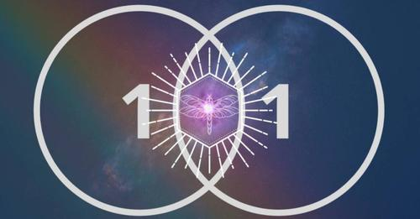

Utilisons donc ces jours pour la guérison ou pour mettre en œuvre des projets qui nous tiennent à cœur, nous verrons que les énergies de ces jours feront des merveilles dans la concrétisation de nos projets.
Cette année 2023 (année universelle 7), Novembre revêt l’énergie du 9 l’achèvement, c’est le moment où nous devons nous préparer à un avenir meilleur.
Quelle leçon avons-nous appris cette année ?
Et où désirons-nous aller ?

DATES À RETENIR
NOUVELLE LUNE ce lundi 13 Novembre 2023
L’énergie du jour sera …………….
« Je cherche à faire de la clarté dans ma vie, je cherche la vérité »
Le SCORPION, signe de la lumière la plus claire et de l’obscurité la plus sombre. Il nous donne l’opportunité de reconnaître et de libérer les ténèbres afin que nous puissions nous transformer et passer à la lumière.
Le MERCREDI 01 :11 Chiffre angélique qui nous a invité à suivre nos intuitions guidées par nos anges gardiens. Ce fut le jour idéal pour manifester nos vœux. TOUTEFOIS ,,,, puisqu’il n’y a pas de temps en énergie quantique,,,actualisons ceux-ci !!!!!!!! là maintenant !!!!!!!!
Le SAMEDI 11 :11 Jour vibratoire puissant, un chiffre d’éveil spirituel et de nouveaux commencements puissants
Le LUNDI 27 novembre PLEINE LUNE
Acceptons-nous tel que nous sommes
Aimons-nous sera la clé de notre réussite. SOYONS-EN assurés !!!!!!!!!!!
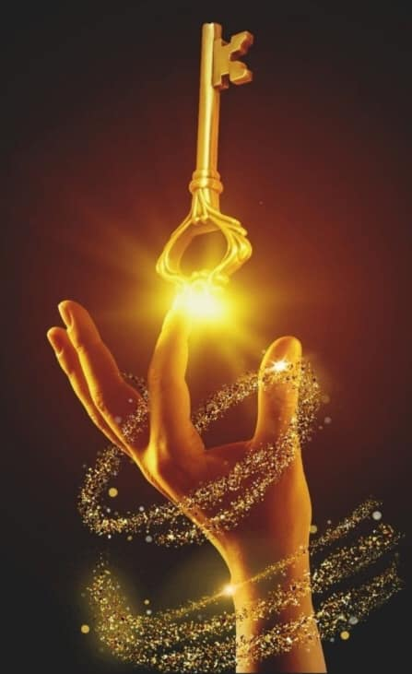

Pour terminer ce mois de novembre et son énergie …..
L’intention est …………ADAPTATION AU CHANGEMENT ET CRÉONS LES NÔTRES dans lemieux qui soit !
Essayant de trouver des moyens pour que le changement fonctionne toujours en notre faveur - pour nous.
Nous allons alors considérer le changement comme une nouvelle aventure qui nous incitera à réagir et à s’adapter de manière créative.
CÉLÉBRONS !!!!!!!!

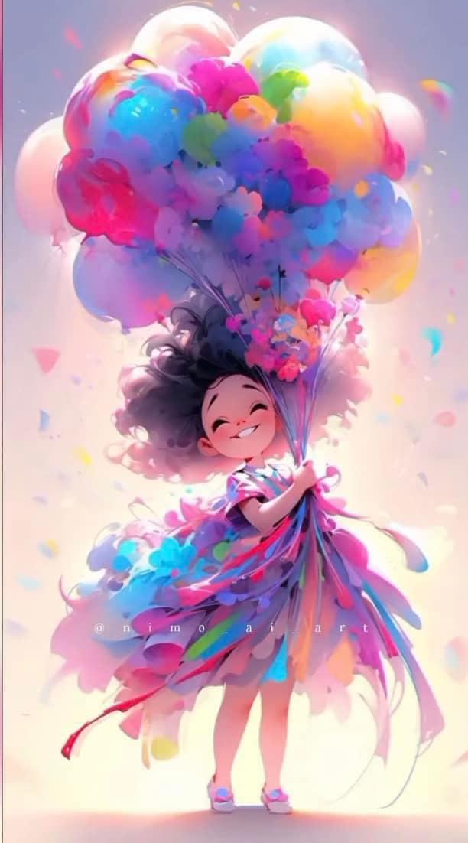

Une petite pensée..…!

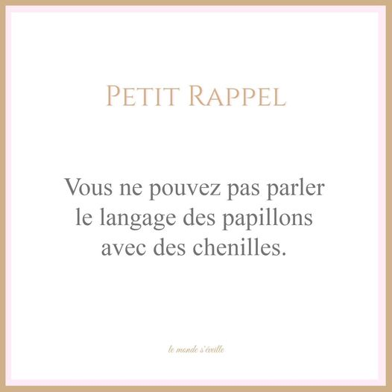
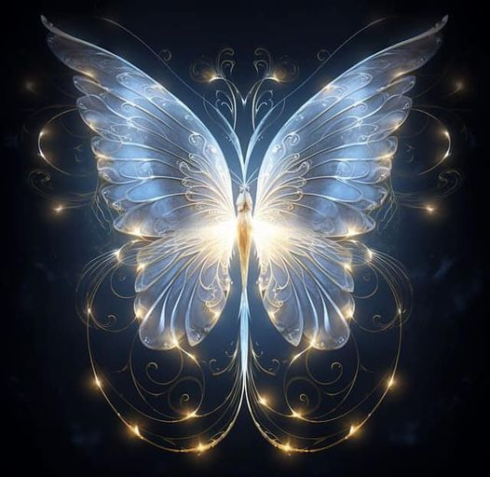
Diane Lemieux, Maître enseignante Reiki, http://www.energieharmonique.com 450 253-5710 https://www.facebook.com/energieharmonique

